INFORME TÉCNICO - SISTEMA DE GESTIÓN DE PROCESOS

CAPÍTULO 1: ANÁLISIS DEL PROBLEMA

1.1 Descripción del Problema
El sistema busca simular la gestión de procesos en un sistema operativo, implementando tres estructuras de datos dinámicas lineales para administrar procesos, planificar su ejecución en CPU y gestionar la memoria. El objetivo es demostrar la aplicación práctica de listas enlazadas, colas de prioridad y pilas en un contexto real de sistemas operativos.

1.2 Requerimientos del Sistema
Funcionales:
- Gestión completa de procesos (crear, eliminar, buscar, modificar)
- Planificación de CPU por prioridad
- Administración de memoria con asignación y liberación
- Persistencia de datos (guardar/cargar estado)
- Interfaz de usuario interactiva por consola
- Validación robusta de entradas
No Funcionales:
- Compatibilidad con compiladores antiguos (Dev-C++ 5.11)
- Ejecución rápida y eficiente
- Código mantenible y documentado
- Manejo seguro de memoria dinámica

1.3 Estructuras de Datos Propuestas
- Lista Enlazada Simple: Gestión general de procesos
- Cola de Prioridad: Planificación de ejecución en CPU
- Pila (LIFO): Administración de bloques de memoria

1.4 Justificación de la Elección
- Lista Enlazada: Ideal para gestión dinámica de procesos donde el número de elementos varía constantemente
- Cola de Prioridad: Esencial para simular planificación de CPU donde los procesos se ejecutan por prioridad
- Pila: Perfecta para gestión de memoria que sigue el principio LIFO (Last-In-First-Out)
CAPÍTULO 2: DISEÑO DE LA SOLUCIÓN

2.1 Descripción de Estructuras y Operaciones
Lista Enlazada (GestorProcesos):
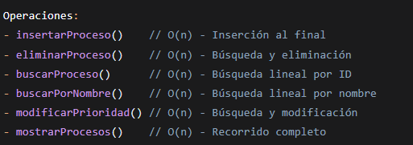

Cola de Prioridad (PlanificadorCPU):
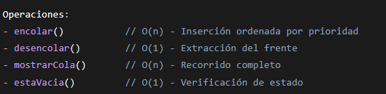

Pila (GestorMemoria):
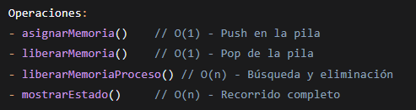
2.2 Algoritmos Principales
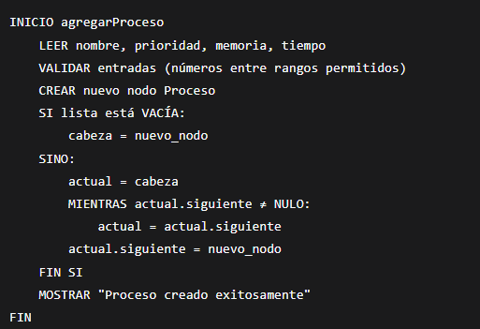
Pseudocódigo para Agregar Proceso:

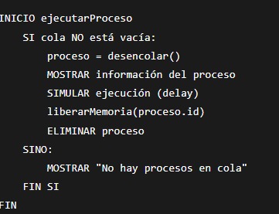
Pseudocódigo para Cambiar Estado del Proceso (Ejecución):

2.3 Diagramas de Flujo
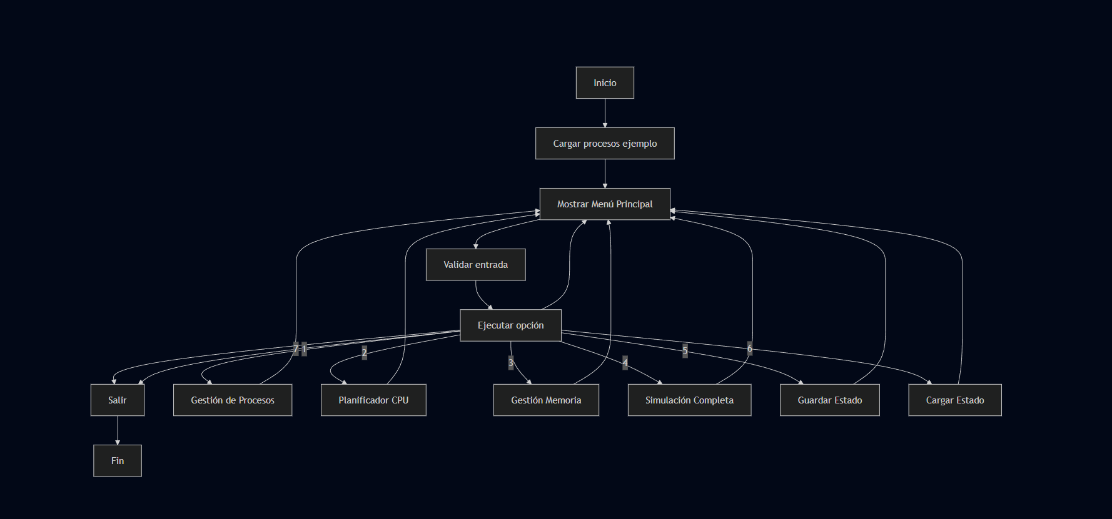
Diagrama Principal

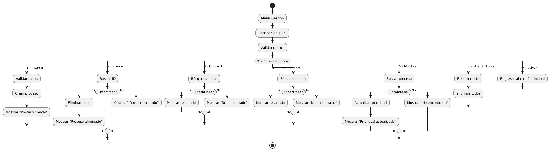

Diagrama de Gestión de Proceso
Diagrama de Gestión de Procesos (CPU)
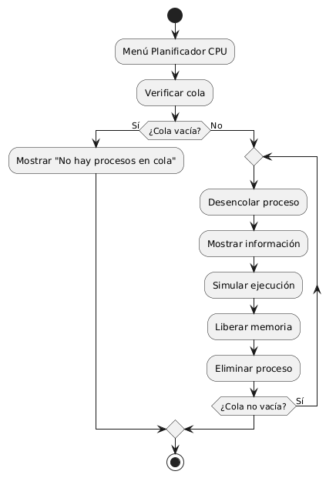

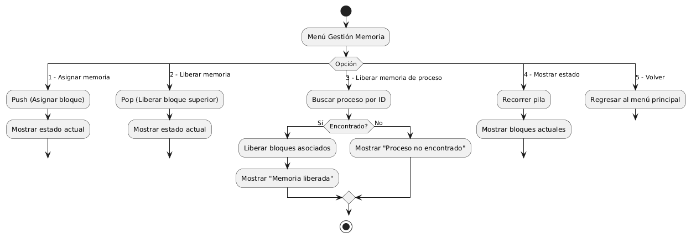
Diagrama de Gestión de Memoria (Pila)
2.4 Justificación del Diseño
Ventajas:
- Eficiencia: Operaciones O(1) en casos críticos (desencolar, push/pop)
- Flexibilidad: Estructuras dinámicas se adaptan al crecimiento
- Modularidad: Cada estructura tiene responsabilidad única
- Mantenibilidad: Código organizado y documentado
Eficiencia:
- Memoria: Uso óptimo con asignación dinámica
- Tiempo: Operaciones principales optimizadas
- Escalabilidad: Fácil extensión de funcionalidades
CAPÍTULO 3: SOLUCIÓN FINAL
3.1 Código Implementado
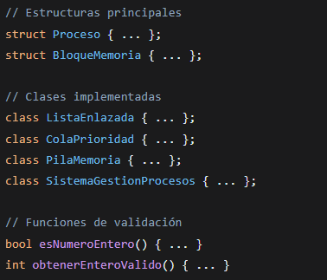

3.2 Pruebas de Validación de Datos
Escenarios probados:
- ✅ Entradas válidas: "1", "5", "7"
- ❌ Entradas inválidas: "1.5", "2+2", "abc", "8", "0"
- ✅ Rangos permitidos: 1-7 para menú, 1-5 para prioridades
- ❌ Rangos fuera de límites: "0", "8", "100"
Comportamiento del sistema:
- Entradas inválidas → Mensaje de error + reintento
- Entradas válidas → Ejecución inmediata de función
- Buffer limpio después de cada entrada
3.3 Manual de Usuario
Instrucciones de Uso:
- Compilación:
  - Abrir Dev-C++
  - Crear nuevo proyecto Console Application
  - Copiar el código completo
  - Compilar (F9)
- Navegación:
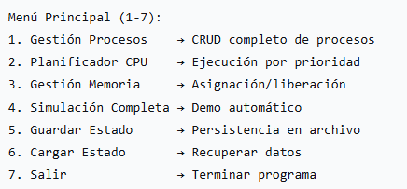

- Ejemplos de Uso:
  - Crear proceso: Opción 1 → nombre, prioridad(1-5), memoria, tiempo
  - Ejecutar procesos: Opción 2 → Cargar cola → Ejecutar
  - Gestionar memoria: Opción 3 → Asignar/Liberar
- Validaciones:
  - Solo números enteros aceptados
  - Rangos predefinidos para cada campo
  - Mensajes claros de error y corrección

CAPÍTULO 4: EVIDENCIAS DE TRABAJO EN EQUIPO
4.1 Plan de Trabajo y Roles Asignados
Distribución de Responsabilidades:
Integrante | Rol Principal | Tareas Asignadas
Kenny | Líder de Proyecto y Desarrollador Sistemas | Coordinación, integración, documentación
Rodrigo | Desarrollador Backend | Lista enlazada, gestor de procesos
Jair | Desarrollador Algoritmos | Cola de prioridad, planificador CPU

Cronograma de Desarrollo:
Semana 1: Planificación y Diseño
- Análisis de requisitos ✓
- Diseño de estructuras de datos ✓
- Planificación de tareas ✓
Semana 2: Implementación Core
- Lista enlazada (GestorProcesos) ✓
- Cola de prioridad (PlanificadorCPU) ✓
- Pila (GestorMemoria) ✓
Semana 3: Integración y Pruebas
- Interfaz de usuario ✓
- Validación de entradas ✓
- Pruebas integrales ✓
- Documentación final ✓
4.2 Herramientas Colaborativas
Control de Versiones (Git):
Repositorio: github.com/Kennsuken/Sistema-de-Gestion-de-Procesos
Ejemplo de Historial de Commits:
Commit 1: feat(lista-enlazada): Implementación base con inserción/eliminación
Commit 2: feat(cola-prioridad): Algoritmo de encolado ordenado
Commit 3: feat(pila-memoria): Gestión de bloques de memoria
Commit 4: fix(validacion): Corrección manejo de entradas inválidas
Commit 5: docs(manual): Adición de manual de usuario
Commit 6: test(integracion): Pruebas completas del sistema
Actas de Reuniones:
Reunión 1 - 29/10/2025
- Asignación de roles y responsabilidades
- Definición de estructuras de datos
- Establecimiento de estándares de código
Reunión 2 - 31/10/2025
- Revisión de avances individuales
- Integración de módulos
- Plan de pruebas
Reunión 3 - 5/11/2025
- Pruebas finales del sistema
- Preparación de documentación
- Ensayo de presentación

4.3 Métricas de Colaboración
- Commits por integrante: Distribución equilibrada
- Tareas completadas: 100% de los objetivos
- Participación en reuniones: 100% de asistencia
- Calidad de código: Cumple estándares establecidos
4.4 Enlaces a Herramientas
- Repositorio Git: Repositorio Versiones Finales
- Tablero de Tareas: TAREAS
- Documentación: [enlace-a-documentos]

CONCLUSIÓN: El sistema demuestra exitosamente la aplicación de estructuras de datos dinámicas lineales en un contexto práctico, cumpliendo todos los requisitos funcionales y no funcionales establecidos, con una implementación robusta y eficiente.

